课程编号 1503020001-01  题目类型 实验2
  得分 | 教师签名 | 批改日期
   | 冯禹洪
深 圳 大 学 实 验 报 告

课程名称： 系统编程

实验项目名称： 进程间通信
学院： 计算机与软件学院

专业： 计算机科学与技术

指导教师： 冯 禹 洪

报告人： 郑雨婷 学号 2021150122 班级： 高性能

实验时间： 2023.10.10——2023.11.7

实验报告提交时间： 2023.11.12

教务处制
一、 实验目标：

- 掌握管道/命名管道的作用及其在编程中的作用
- 掌握信号的作用及其在编程中的应用
- 掌握客户端-服务器架构及其编程实现
- 感受C库函数的实现与系统调用之间的关系

二、实验环境与工件

- Taishan服务器，openEuler操作系统

三、实验内容与步骤
创建用户名： 学生姓名学号，如学生名张三，学号123456，则用户名为zhangsan123456，以下作业请以新建的用户名登陆完成，在普通用户账号下运行。所有截屏用户信息与学生姓名学号不符的皆为0分。

- 客户端-服务器架构是常用的网络编程架构。使用我们现学的知识一个简单的客户端服务器可以描绘如图1。
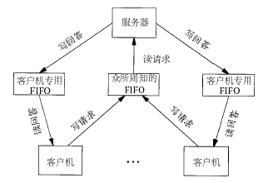
图1. 客户端-服务器用FIFO进行通信
其中，服务器(Server)端的功能描述如下：
- 后台进程
- 从命名管道中读取客户端的请求
- 计算结果并将其写到客户端的命名管道
客户端(Client)的功能描述如下：
- 通过服务器命名管道发送请求到服务器
- 通过自己的命名管道读取服务器消息然后退出
用到的通信机制FIFO和信号处理。图2是客户端发送给服务器的请求的消息格式，图3是客户端的实现代码，图4是服务器端的实现代码。 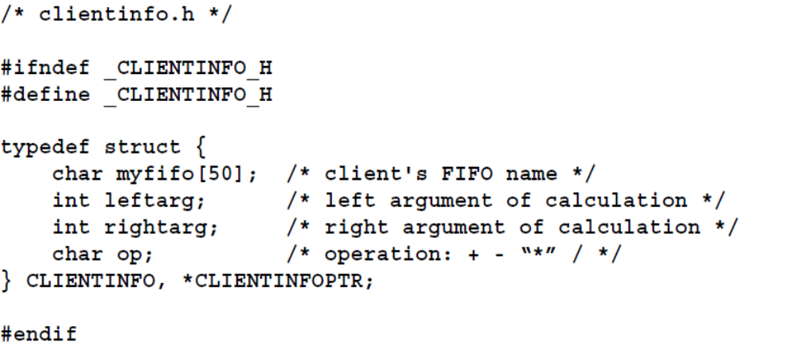
图2. 客户端发送给服务器的请求的消息格式
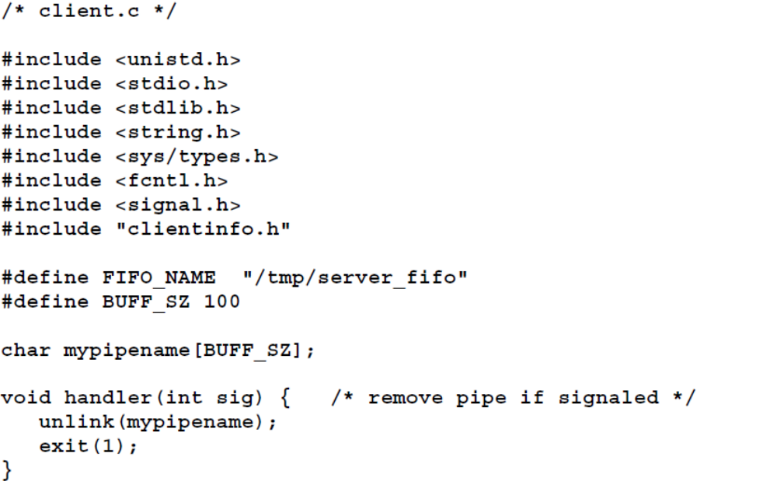
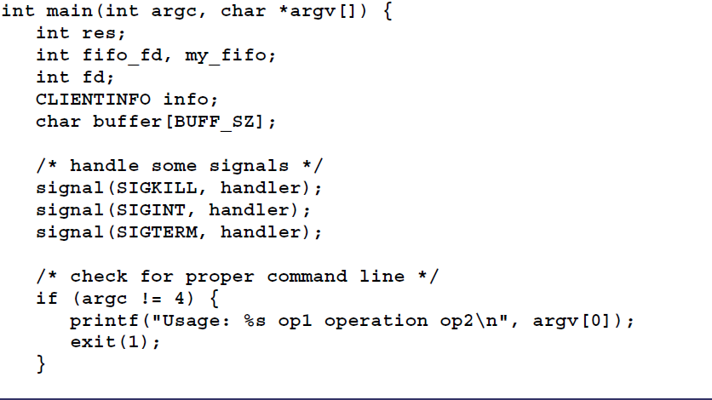
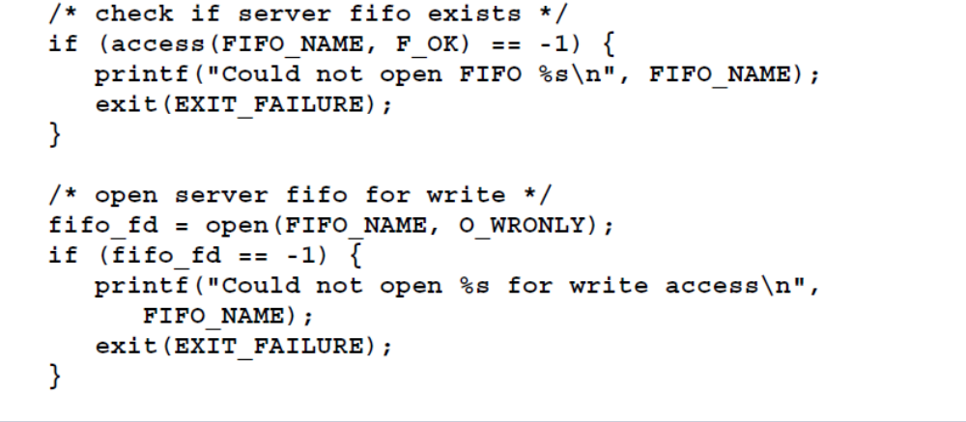
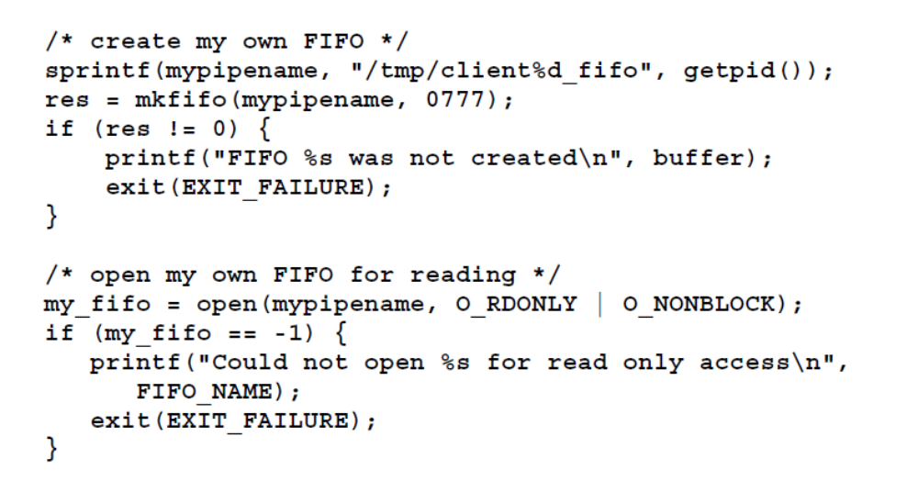
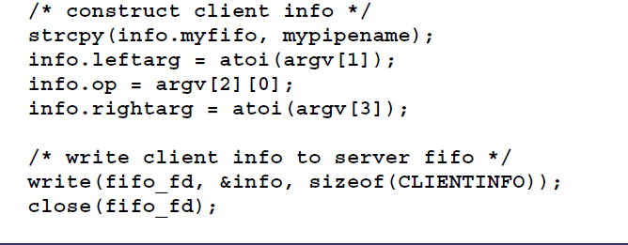
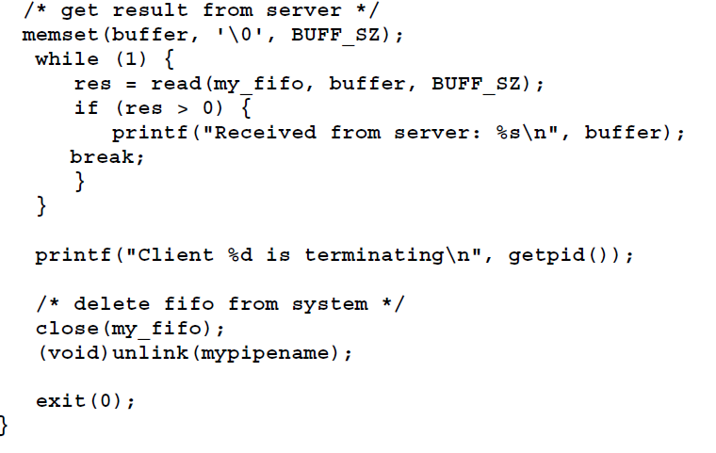
图3. client.c的实现
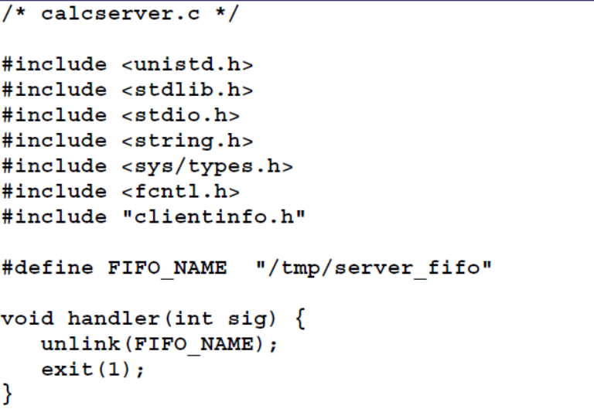
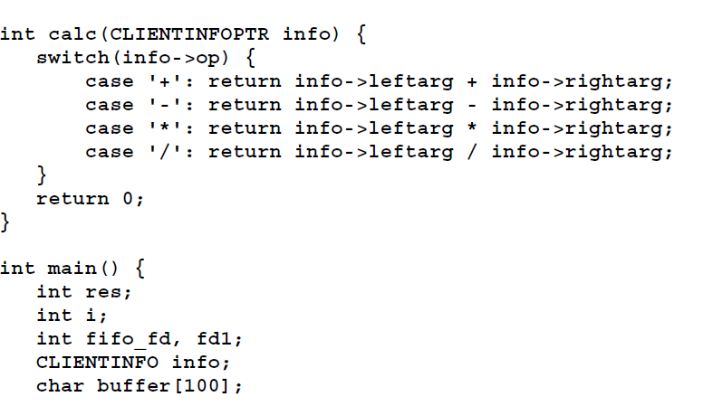
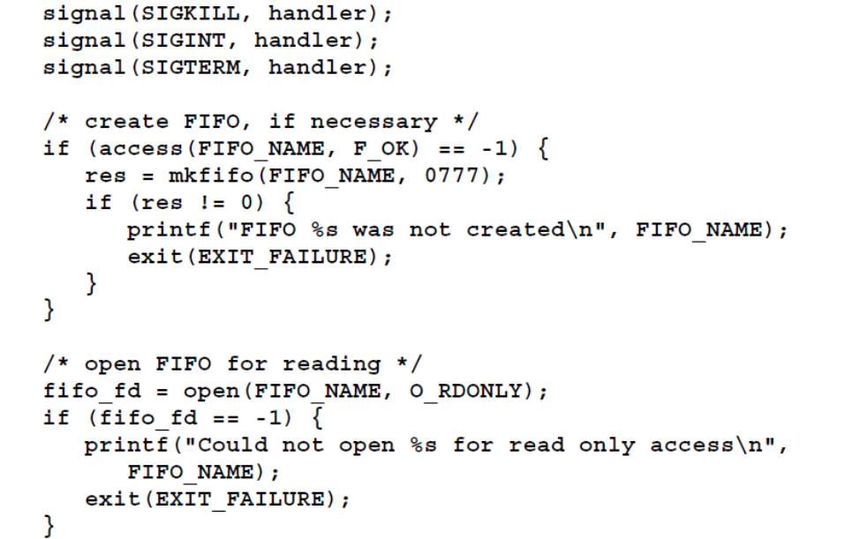
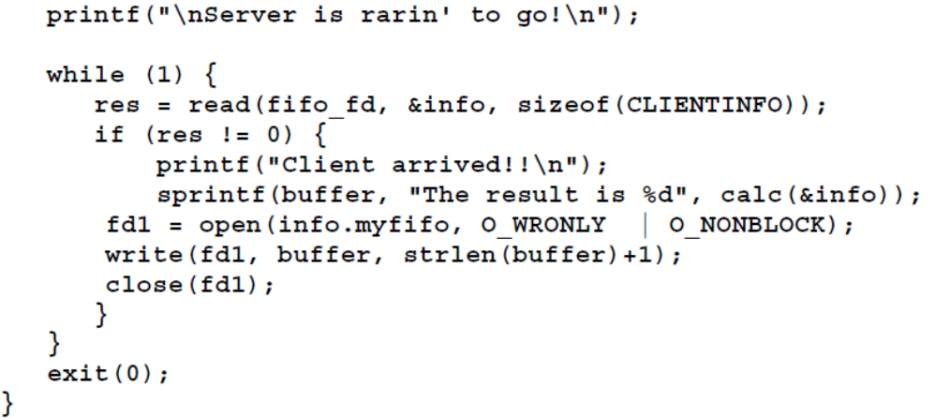
图4. calcserver.c的实现

请分析Server与Client的行为以及他们之间的交互， 附上相应的运行结果。运行流程见图5。另外，并用命令显示公共FIFO相关的信息并解释特征字段含义；（20分）
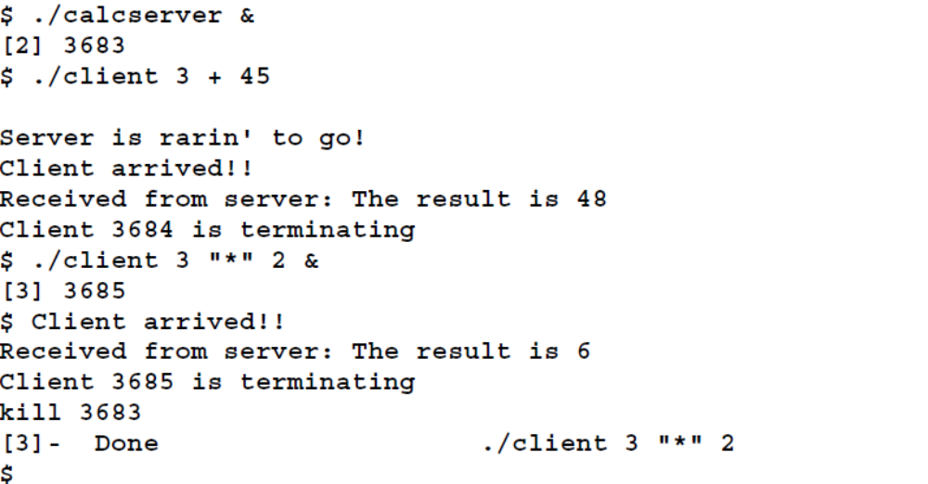
图5. 客户端-服务器的执行
- 请在你的主目录如/home/szu下创建目录，以你的姓名学号命名，例如zhangsan123456,在目录zhangsan123456下建子文件chatapplication,在chatapplication下建data, 最后在data下分别建立server_fifo, client_fifo,
请将公共命名管道设置为
/home/szu/zhangsan123456/chatapplication/data/server_fifo/chat_server_fifo
请将私有命名管道设置为
/home/szu/zhangsan123456/chatapplication/data/client_fifo/chat_client$PID_fifo, 其中，$PID请用客户端进程id取代
请结合题干文件” GDB的使用.ppt”和“用GDB调试多进程程序.jpg”，使用GDB定位出错代码行和修正代码。请截图演示关键调试步骤、出错代码和修正代码段。（30分）

- 读signals-hw2.c中的每个代码段，推断其输出，并用运行程序验证结果：附上以下运行结果的截屏并分析。（20分）
$gcc –o signals-hw2 signals-hw2.c
$./ signals-hw2-hw1 1
……
$./ signals-hw2 4

- 编写程序实现多个Client之间通过Server来传递消息从而实现client间的通信功能。要求如下：
- 服务器创建3个众所周知的命名管道FIFO_1, FIFO_2, FIFO_3, 分别接收用户的注册请求、登录请求和聊天请求，服务器等待任一管道来的请求，收到时立即响应；不同用户不允许使用同一用户名注册，并设置密码。
- 每个用户都建立一个以自己用户名为名字的命名管道，用户A发送给用户B的信息发送给服务器，然后服务器通过B的专用FIFO发送给用户B。
请用文字描述你要实现的通信，相应的数据结构说明，并附上相应的代码及运行结果截图。（30分）

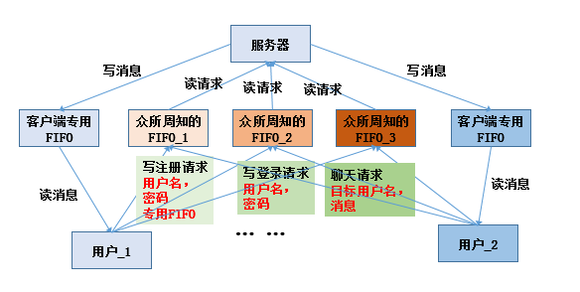
图6. 多用户聊天系统框架图

四、实验结果
1.请分析Server与Client的行为以及他们之间的交互， 附上相应的运行结果。运行流程见图5。另外，并用命令显示公共FIFO相关的信息并解释特征字段含义；
首先分析clientinfo.h。在这之中规定了请求的格式，其中包含，该请求的客户端的专属FIFO，左操作数，右操作数，操作。
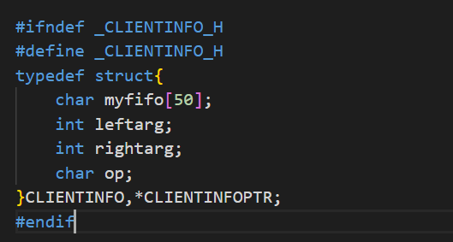
之后分析Server的程序，观察其核心代码，在main函数中创建并打开了一个FIFO（参数0777 表示创建的 FIFO 文件将允许所有者、所属组和其他用户都拥有读、写和执行权限。这意味着任何用户都可以读、写和执行该文件），这个FIFO只用来收请求，也就是每个client都可以打开该命名管道，将请求写入该命名管道。
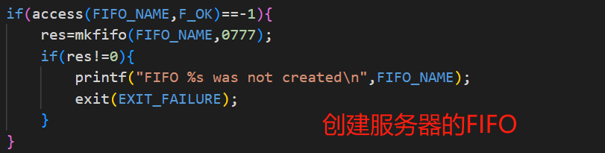
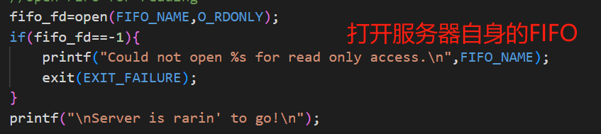
在无限循环中，一旦服务器的命名管道中读到请求，就说明有client发送了请求。此时将请求读入info。调用函数calc来计算结果，因为已经定义了请求的格式，这使得计算时很方便。且每个请求都带有其client的专属命名管道的路径，所以info.myfifo表示该将答案写回的该客户的专属FIFO。每次写完回答后要关闭该FIFO。
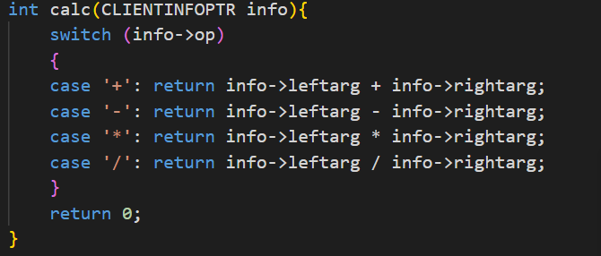
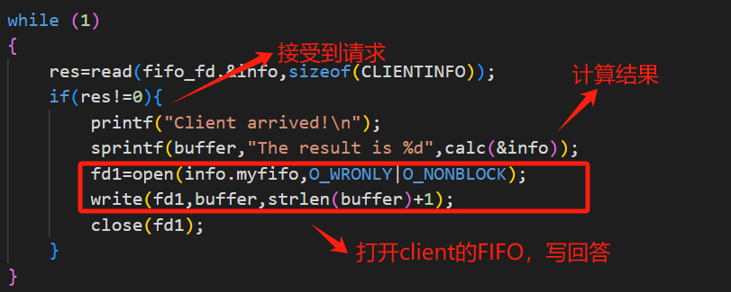
现在来分析client程序的代码，观察其核心代码，会通过命令行输入三个参数：左操作数、右操作数和操作。在输入合法的情况下，main函数中先打开了服务器的FIFO，这个FIFO只用来发请求，将请求写入该命名管道。
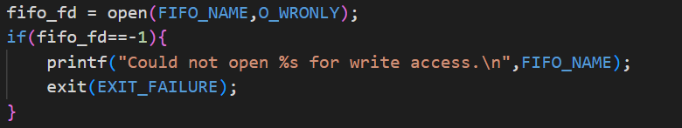
在能够打开服务器的FIFO之后，将命令行的输入组成一个完整的请求info。把请求info写入服务器的FIFO。
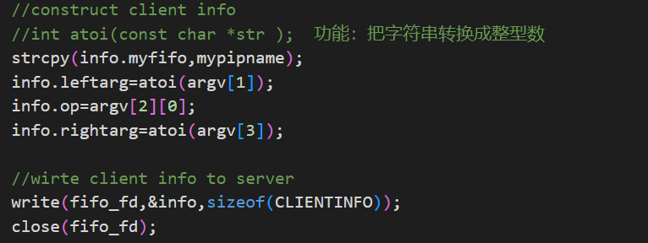
同时，每个client也会创建并打开一个属于自己的专属FIFO（参数0777 表示创建的 FIFO 文件将允许所有者、所属组和其他用户都拥有读、写和执行权限。这意味着任何用户都可以读、写和执行该文件），这个专属FIFO用来接收Server发回的答案。值得注意的是，为了使每个client的专属FIFO不重名，我们可以将其pipname加上进程号，这样不同client的FIFO一定不会重名，从而避免了Server回复错了导致阻塞出现错误的情况。
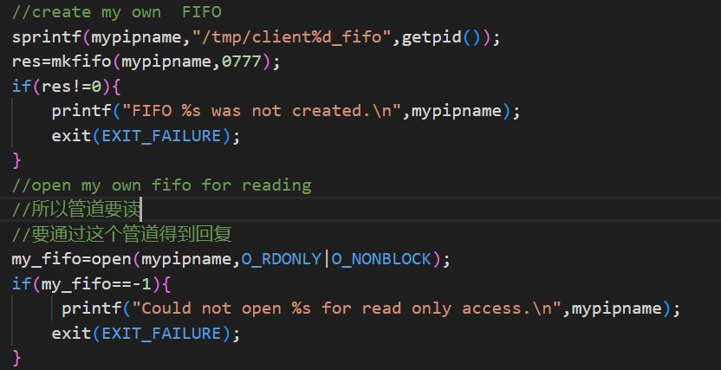
在无限循环中，一旦客户端的命名管道中读到回答，就说明server已经将回答写入了命名管道，此时将答案输出。Client与Server不同，它在接受到回答以后，就可以跳出循环结束了。但Server需要一种在后台运行，知道手动SIGKILL掉。
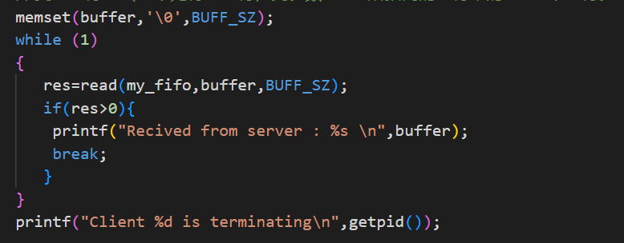
下面是运行结果：
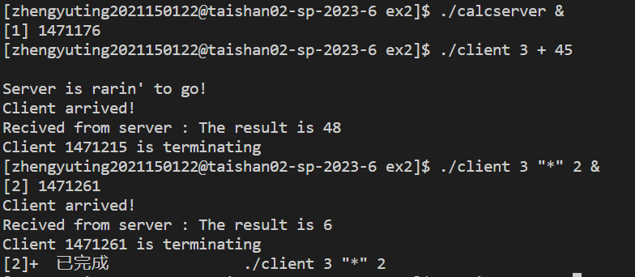
与示例运行结果几乎一致，在Server启动后&表示把Server挂到后台，并且显示pid。Server直到Client执行才打印“Server is rarin’ to go!”是因为打开FIFO是选择O_RDONLY，这阻塞了，直到读写端都有进程才能继续。先运行Server,再运行./clinet 3 + 45计算3+45，请求通过公共的FIFO到达Server，再通过客户端专属FIFO写回答案，答案正确。下一次3*2同理，只是将它放到了后台，程序受到回答后自动结束。这使查看两次运算结果，都是正确的。
最后，用stat命令显示公共FIFO相关的信息,可以看到FIFO文件的大小是0，这是因为数据被传递到管道中，但不会保存在管道中。一旦数据被读取，它就不再存在于管道中，这意味着它被读走之后就没有了。先进先出也表明它是一个FIFO文件。也可以看到最近访问、最近改动的时间。
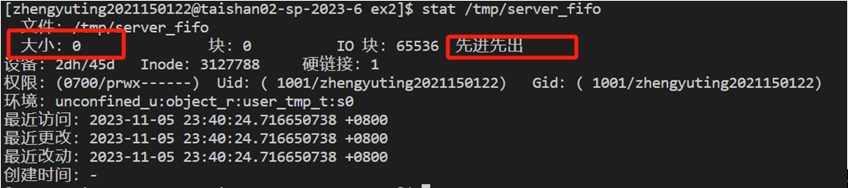
再用ls -l查看公共FIFO相关的信息。
prwx------.表示这是一个特殊类型的文件，通常是管道（FIFO）。硬链接数为 1，表示只有一个硬链接指向这个文件。文件的所有者和所属组是 zhengyuting2021150122。文件大小为 0 字节。

2.请在你的主目录如/home/szu下创建目录，以你的姓名学号命名，例如zhangsan123456,在目录zhangsan123456下建子文件chatapplication,在chatapplication下建data, 最后在data下分别建立server_fifo, client_fifo,
请将公共命名管道设置为
/home/szu/zhangsan123456/chatapplication/data/server_fifo/chat_server_fifo
请将私有命名管道设置为
/home/szu/zhangsan123456/chatapplication/data/client_fifo/chat_client$PID_fifo, 其中，$PID请用客户端进程id取代
请结合题干文件” GDB的使用.ppt”和“用GDB调试多进程程序.jpg”，使用GDB定位出错代码行和修正代码。请截图演示关键调试步骤、出错代码和修正代码段。（30分）
首先按照题目要求建立目录，然后将公共命名管道设置为/home/zhengyuting2021150122/zhengyuting2021150122/chatapplication/data/server_fifo/chat_server_fifo私有命名管道设置为/home/zhengyuting2021150122/zhengyuting2021150122/chatapplication/data/client_fifo/chat_client%d_fifo。
之后经过编译，再次运行程序，发现程序卡在某一个地方没有输出了。按照原本的想法来说，只是将FIFO文件换了一个路径，不应该出现这个错误，为了找出究竟是哪里存在问题，我用gdb调试工具进行调试。
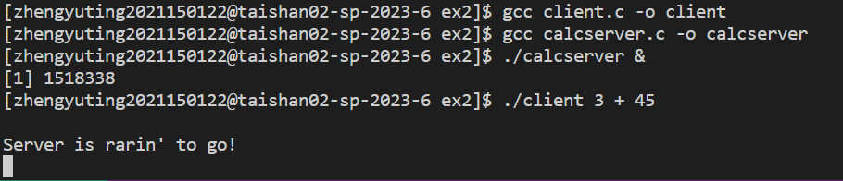
我们发现程序阻塞在输出“Server is rarin’ to go”之后，因此我们可以大致确定问题出在client打开公共命名管道之后，依据这个可以设置断点在打开公共命名管道之后，可在我的代码中就是44行。
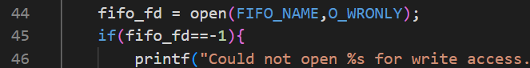
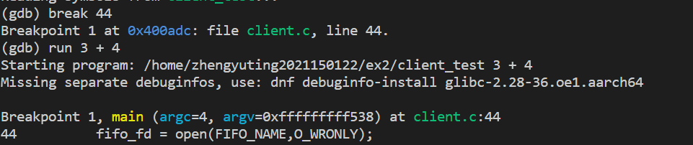
然后用n进行单步调试，发现代码在81、82这两行来回跳转，找到了问题所在。
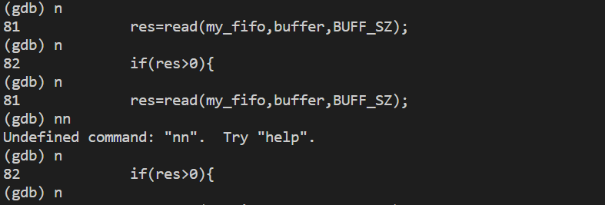
一直在读管道这里循环，说明一直没有读到数据。打印info.myfifo,发现请求的名称不是我们期望的，被截断了一部分。将clientinfo.h中的myfifo字符串设置为150尝试。
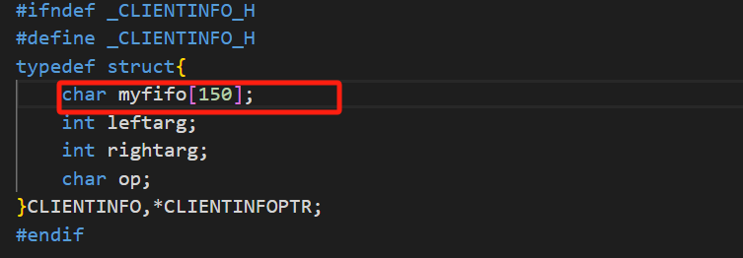
再次编译运行，结果正确！
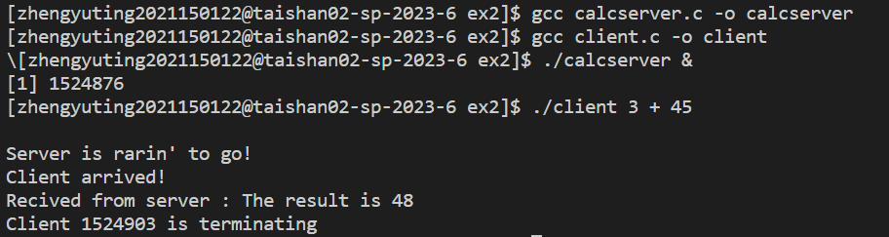

3.读signals-hw2.c中的每个代码段，推断其输出，并用运行程序验证结果：附上以下运行结果的截屏并分析。（20分）
$gcc –o signals-hw2 signals-hw2.c
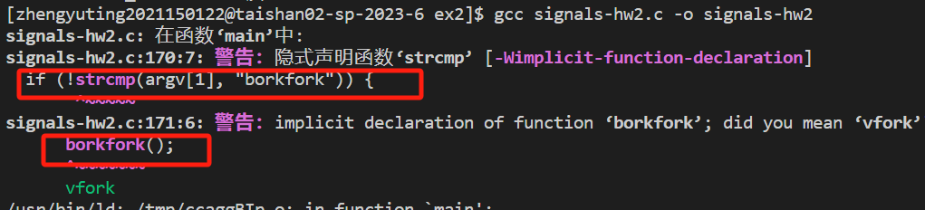
编译出错，第一个警告提示strcmp有问题，是没有添加其所在的头文件，添加头文件string.h即可。第二个警告提示borkfork()未定义，signals-hw2.c中确实没有borkfork()的定义，variedforks-hw1.c中有，将其复制过来，警告消失。再次编译，成功。
$./ signals-hw2 1
使用一个 for 循环创建N=5个子进程，每个子进程都进入一个无限循环。这些子进程在无限循环中一直运行，直到被杀死，因此子进程是异常退出。使用第二个个 for 循环，输出Killing process信息，然后向之前创建的所有子进程发送 SIGINT 信号，以结束这些子进程。最后一个 for 循环用于等待所有子进程的退出，并打印子进程的退出状态信息。这个循环使用 wait 函数来等待子进程的退出，如果子进程正常退出，它会打印子进程的 PID 以及退出状态；如果子进程异常退出，它会相应地打印异常信息。
第一个for循环，输出一定i从0到4，所以输出的语句也是顺序的。虽然顺序发送SIGINT信号，但处理SIGINT信号不一定是顺序的，哪个子进程吸纳凑够内核态切换回用户态哪个就先处理。SIGINT导致的结束是异常结束，在第三个循环中输出“Child %d terminated abnormally”表明是异常退出。
运行结果：
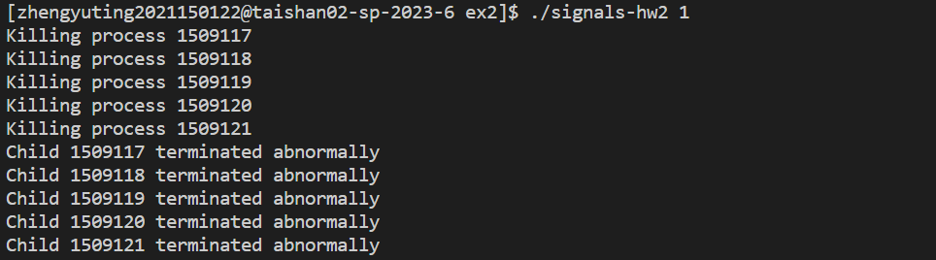

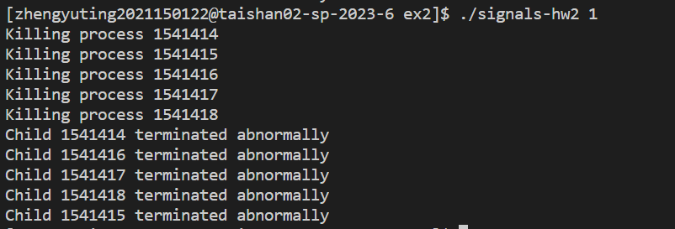
$./ signals-hw2 2
Fork2()与fork1()十分相似，只是给SIGINT信号注册了信号处理函数int_handler,也就是说，进程在接收到SIGINT信号之后，不再执行默认的操作，而是执行int_handler函数，这个函数先输出“Process %d received signal”，然后exit(0),所以退出的状态是0，是正常退出。
与fork1()相同，第一个for循环创建5个子进程，子进程进入无限循环。第二个for循环输出5条Killing process信息，向子进程发送SIGINT信号。父进程的内核态用户态切换与子进程的用户态内核态切换是分开的。子进程接收到SIGINT信号进入内核态，如果子进程还在内核态未处理信号时，下一个子进程又收到了SIGINT信号，也进入内核态，谁先回到用户态时谁先对信号进行处理。因此，虽然父进程发送SIGINT的顺序是按顺序的，但是真正处理信号不一定是按发送的顺序的。所以Process %d received signal的进程号不是递增的。并且，可能出现父进程已经发送了很多信号但是都未处理，之后突然一下处理好多的情况。因此Process recievesignal与Child terminated交错输出，但不是一条一条交错。最后一个循环判断子进程正常退出，它会打印子进程的 PID 以及退出状态。
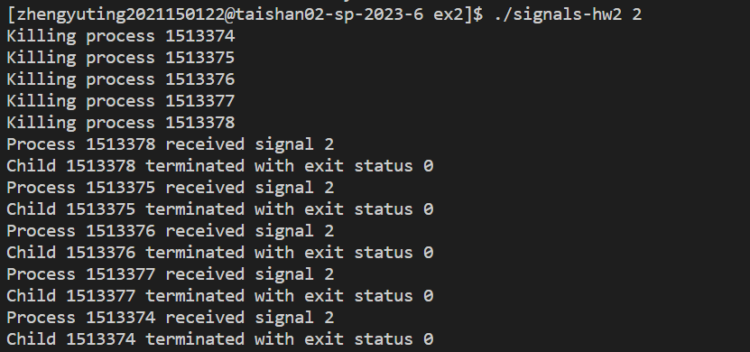
每次运行的结果都不一样：
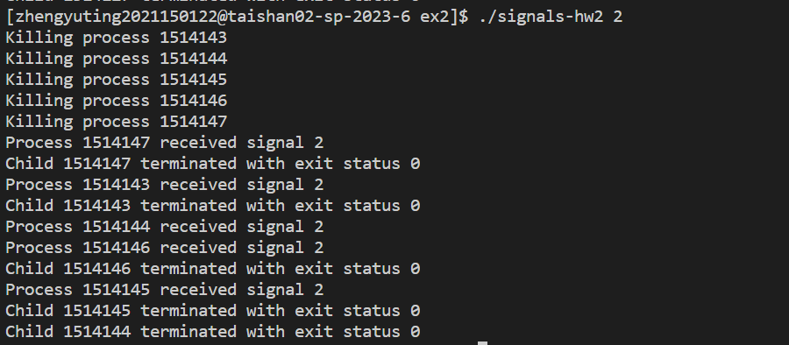
$./ signals-hw2 3
fork3给SIGCHLD信号注册了信号处理函数child_handler。SIGCHLD 信号是用来通知父进程有子进程退出的信号。child_handler调用 wait 来等待任何已经退出的子进程，并对其进行处理，同时递减 ccount 变量以跟踪还未退出的子进程数量，没处理一个信号ccount减一。
函数创建了N个子进程，每个子进程执行 sleep(1) 然后退出。之后fork3函数在一个循环中调用 pause，这是一个特殊的系统调用，用于挂起进程，直到收到信号。设想每个子进程退出时都会发送SIGCHLD 信号在，所以父进程会在所有子进程都退出后从 pause 中返回，这时 ccount 变量应该等于0。但是运行程序结果如下：
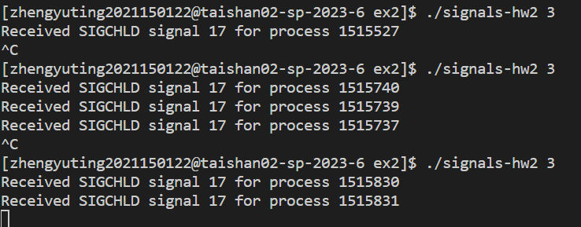
每次都没有输出五句，说明child_handler函数没有执行五次，所以父程序一直挂起。再次分析程序，父进程创建了多个子进程，每个子进程都sleep一秒，然后向父进程发送SIGCHLD信号。这导致父进程在很短的时间内一下收到不止一次SIGCHLD信号。但是父进程存储信号待处理并不是一个队列，它是一个pedding line,将对应的信号位置1，代表需要处理该信号。这样，当SIGCHLD信号已经置1，还未处理再次接受到SIGCHLD信号，其实导致了信号丢失。因此，虽然五个子进程都在结束时发送了SIGCHLD信号，但父进程正在处理的可能不到五个，从而导致父进程一直挂起。
$./ signals-hw2 4
fork4与之前的 fork3 不同，只是给SIGCHLD信号注册了信号处理函数child_handler2 。child_handler2 处理程序会在信号处理期间循环调用 wait 函数，以等待并回收所有已终止的子进程，只要子进程结束，都会ccount减一。确保了所有子进程都能被正常回收，从而避免了信号丢失。
通过这种方式，父进程能够回收所有已终止的子进程，确保不会有子进程的状态信息丢失。这种方法确保了所有子进程都能被正常回收。因此，程序的运行结果应该位五条"Received signal %d from process %d\n"语句，并且pid还是按顺序的。3
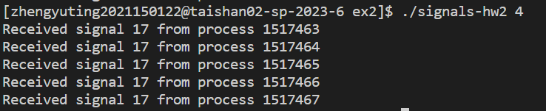

4.编写程序实现多个Client之间通过Server来传递消息从而实现client间的通信功能。要求如下：
- 服务器创建3个众所周知的命名管道FIFO_1, FIFO_2, FIFO_3, 分别接收用户的注册请求、登录请求和聊天请求，服务器等待任一管道来的请求，收到时立即响应；不同用户不允许使用同一用户名注册，并设置密码。
- 每个用户都建立一个以自己用户名为名字的命名管道，用户A发送给用户B的信息发送给服务器，然后服务器通过B的专用FIFO发送给用户B。
请用文字描述你要实现的通信，相应的数据结构说明，并附上相应的代码及运行结果截图。（30分）
图6. 多用户聊天系统框架图

总共有三种类型的请求，注册请求、登录请求、聊天请求。服务器创建三个众所周知的FIFO来分别接收这三种请求。
客户端每次向服务器发送请求，无论请求成功与否，都应该收到服务器的返回消息，来提示用户操作是否成功。但若注册请求未成功（例如重名），那么此时没有没有创建客户端专属FIFO，无法发送和接收操作失败的提示。因此，我额外设计一个众所周知的FIFO,专门用于发送和接收操作成功/操作失败的提示。所以服务器创建四个FIFO，三个用来读取请求，一个用来发送操作成功失败信息。在服务器打开时，立马创建这四个FIFO，并且打开读取请求的三个FIFO，写操作提示的FIFO在写数据时才打开。
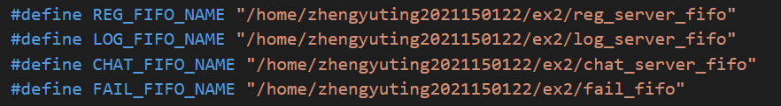
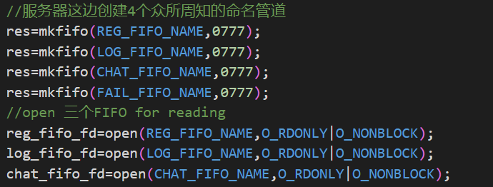
首先定义请求的结构，有三种请求，在myclientinfo.h文件中定义这三种请求的结构。对于注册请求，需要包含用户名、密码、专用FIFO这三条信息。对于登录请求，需要包含用户名和密码。对于聊天请求，需要包含对方的用户名和消息。我规定，用户名长度在10以内，密码长度在15以内，消息的长度在100以内，命名管道的路径长度在150以内。

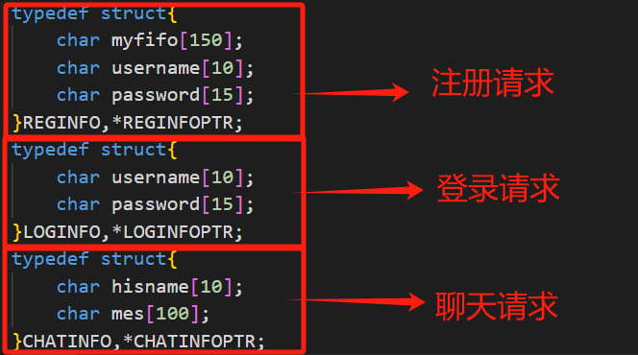
在服务器需要监听三种类型的请求，利用select可以同时监听三个管道。它允许你监视一组文件描述符，等待其中一个变为可读、可写或出现异常。这样，可以同时监听多个管道的读写事件。将要监听的三个命名管道的文件描述符加入文件描述符集中，在while()循环中用select监听。
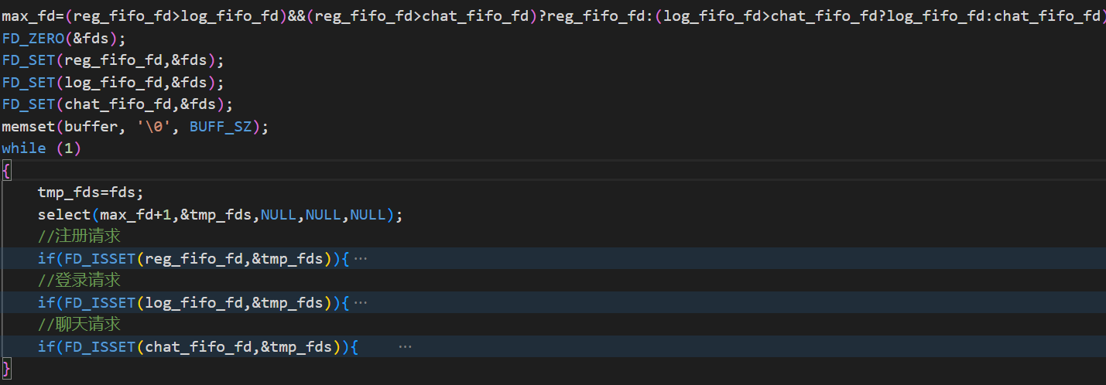
①对于注册请求，客户端需要输入用户名和密码，将用户名和密码通过REG_FIFO发送至服务端，然后接收服务器发回的操作成功与否提示。在监听返回的提示时，使用的是众所周知的FAIL_FIFO.只有在确认操作成功后，才创建属于自己的专属管道。客户端的专属管道名字按照用户名命名即可，因为服务器在注册时会限制不能有相同的用户名，因此这样创建的FIFO也一定是不会重名的。
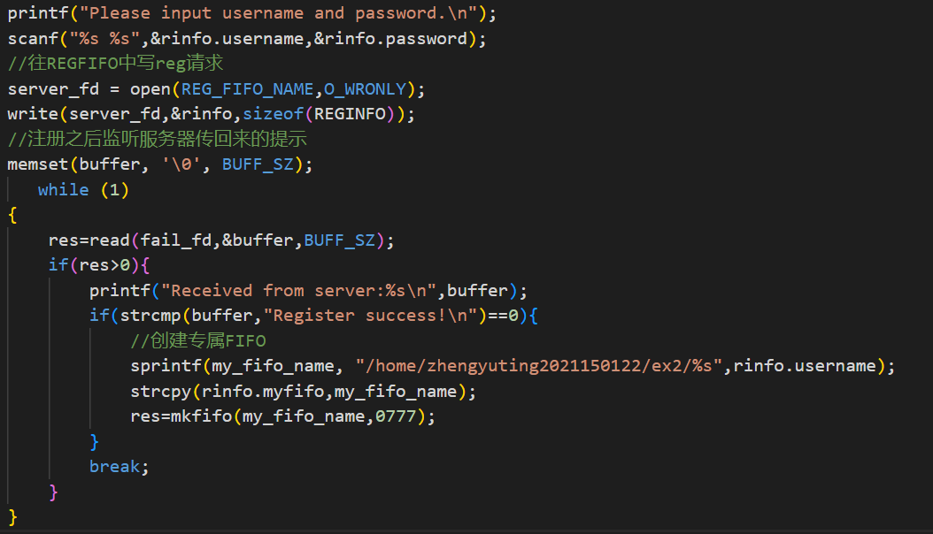
服务器在处理注册请求时，需要看用户名是否与之前已经注册过的用户冲突。因此，服务器端需要有一个结构来存储所有已经注册过的用户信息，可以用一个文件来永久记录，也可以在服务器程序中创建一个结构体数组来短时间记录，短时间记录一旦服务器关闭，之前的用户信息就会丢失。但一般来说服务器就是不间断持续运行的，所以我采用这种结构体数组的形式。结构体USER中包含用户名、密码、专属FIFO这三个信息。并且设置USER_NUM表示服务器能注册的最大用户数量。
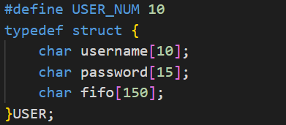
服务器在收到注册请求后，首先将用户信息存在临时变量u中。遍历服务器中整个user数组，若找到重名的，注册失败，返回“register failesd!”。若没有重名，但是服务器注册人数已经达到上限，返回“sorry!user max!”.除以上情况，都视为注册成功，返回“Register success!”信息。返回的信息用众所周知的FAIL_FIFO来进行发送和接收。
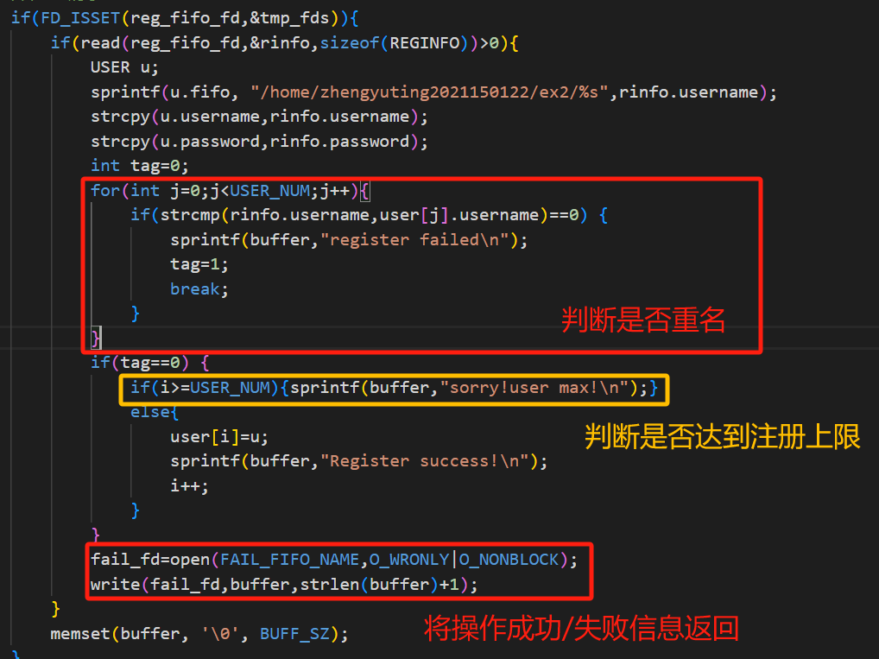
②对于登录请求，客户端需要输入用户名和密码，将用户名和密码通过LOG_FIFO发送至服务端，然后接收服务器发回的操作成功与否提示。在监听返回的提示时，使用的是众所周知的FAIL_FIFO.
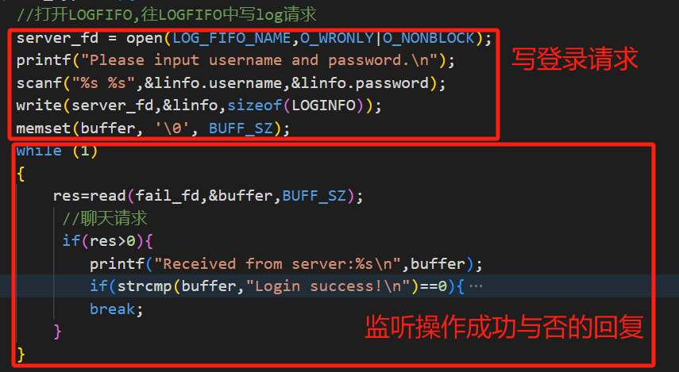
登录是否成功交给服务器判断即可。客户端只需要根据返回的提示做出相应的操作。若登陆操作成功，需要将专属FIFO打开，然后处于一个可接收消息，可发送消息的状态。并且，需要设置该进程已经登录了这名用户，以便后续发送消息前判断是否登录。
打开专属FIFO后一直监听消息会导致进程阻塞，使用fork()创建一个子进程，让子进程在后台监听有无他人发消息，若有则输出到控制台。设置该进程已经登录这么用户，在整个程序设置一个字符串username初始赋值为“noone”，表示没有人登录;一旦登录请求成功，将其改为这个请求中输入的用户名。
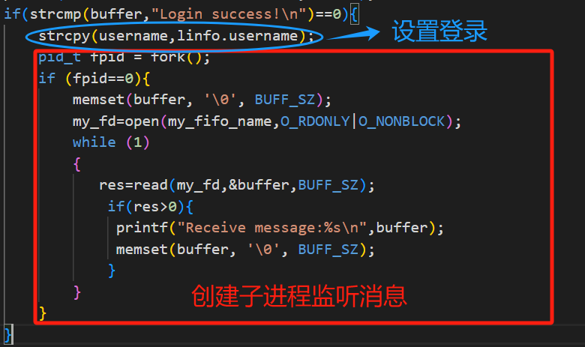
服务器在登录注册请求后，遍历服务器中整个user数组，若找到用户名与密码都相同的元素，说明登录成功。用众所周知的FAIL_FIFO来进行发送"Login success!"；若未找到，则发送"Login failed!"。
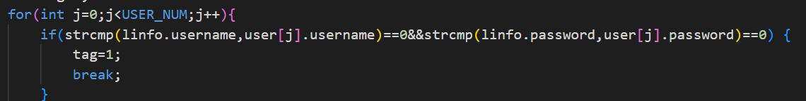
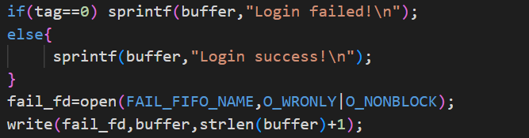
③对于聊天请求，客户端首先判断是否登录，只有在登录之后才允许发送消息。只需检查username是否为”noone”，因为登录成功时会改变username为其用户名，所以若username为“noone”说明还未登录，输出提示。若已经确认登录了，需要输入对方用户名和要发送的消息，将用户名和消息通过CHAT_FIFO发送至服务器，然后接收服务器发回的操作成功与否提示。在监听返回的提示时，使用的是众所周知的FAIL_FIFO.
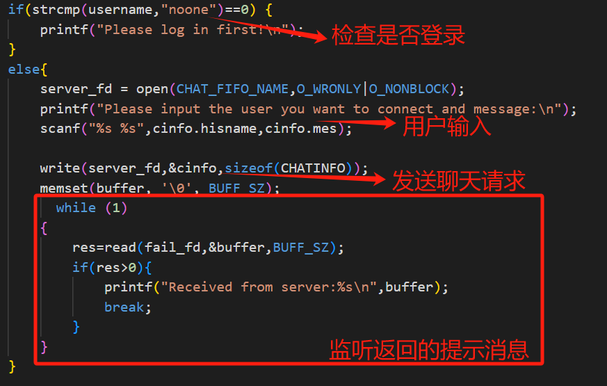
服务器在处理聊天请求时，需要判断要发送至的用户名是否存在。因此，服务器端需要遍历所有已经注册过的用户信息，若找到该用户，才可以往它的专属FIFO中写入消息。聊天请求成功，返回"Send failed!"。否则，返回"Send success!\n"信息。返回的信息用众所周知的FAIL_FIFO来进行发送和接收。
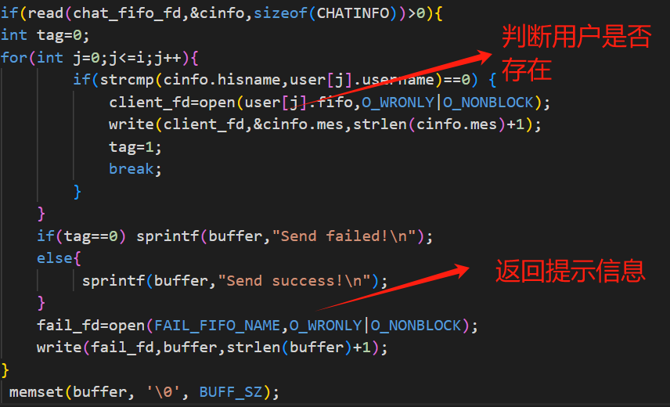
客户端那边需要与用户交互，需要提示用户操作。因此每次循环，都提示用户输入1代表注册操作，输入2代表登录操作，输入3代表聊天操作，输入4代表退出。
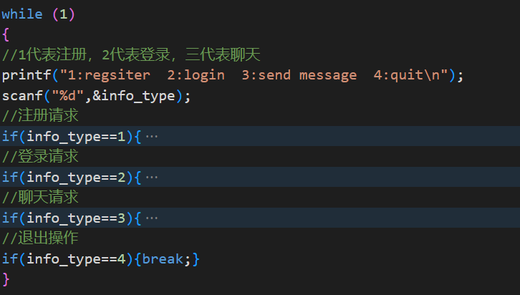
最终运行结果在下，先运行服务器。然后再打开两个控制端，作为两个用户进行交互。
在第一个客户端中进行注册登录等操作，先注册一个名为zyt密码为1234的账户。然后再次注册一次zyt。可以看到，第一次注册成功第二次注册失败。这是因为我用户名与已有的冲突了。当我们注册一个新的名为yml密码为1234的用户名时，就成功了。
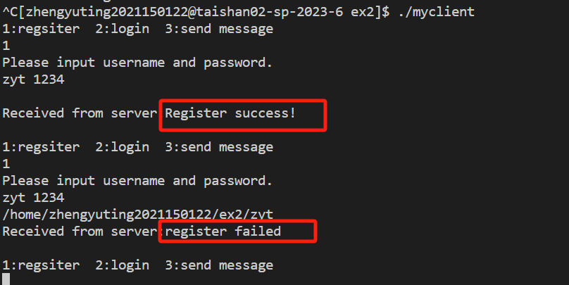
然后时登录功能，当登录时输入一个不存在的用户pig，会提示登陆失败。或者登陆时输入的用户存在（zyt）但是密码错误（正确密码为1234，但输入了5678），也会提示登陆失败。
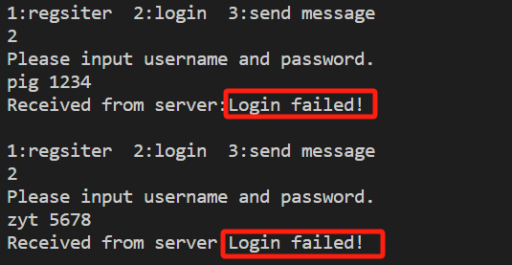
在客户端1正确注册登录zyt用户后，新打开一个控制端，注册登录第二个用户yml。yml向zyt发送消息”hello”，可以看到zyt正确接收到了。
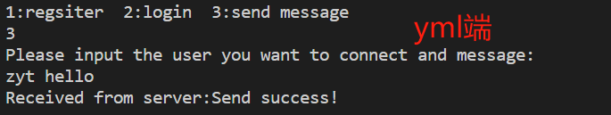
之后zyt向yml回消息时，一不小心将用户名输入错误，输入成ymk，此时提示发送消息失败，因为没有ymk这个用户存在。输入用户名正确即可正确实现消息发送。
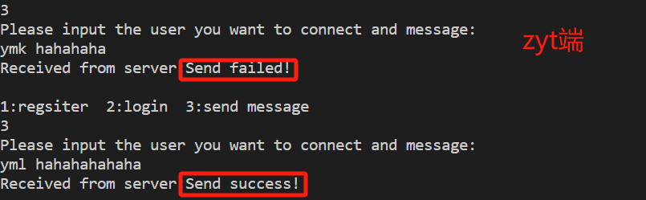

五、实验总结与体会
这是一次难度巨大收获居多的实验，四道题目都不简单。第一道题，学习了基于管道的多路复用客户端-服务器模型。这种模型展示了管道在进程通信中的应用。让我明白管道只是单向通信的，并不是双向的。
第二道题， 引入了GDB调试工具，通过学习GDB的基本用法，我们掌握了在调试过程中观察变量、设置断点、单步执行等关键操作。题目本身是缓冲区溢出攻击，让我再一次巩固了这个知识点。
第三道题，让我深入了解了信号的处理机制。通过分析给定代码，我们了解了进程间信号通信的一些重要概念，如信号的发送和接收、信号的默认处理和自定义处理函数。同时，我知道了信号处理是指内核态切换回用户态是进行的，这也了一些可能导致信号丢失的情况，这强调了在信号处理中需要小心处理的问题。
第四道题，我实现了基于命名管道的多用户聊天系统。服务器通过众所周知的命名管道接收用户的注册、登录和聊天请求，同时为每个用户创建专属的命名管道。在这个过程中需要考虑各种是否登录，用户是否存在等情况。难度较大，目前实现的也只是一个简陋的版本，还有很多考虑不周的地方需要改进。但基本实现了命名管道在进程通信中。
通过这些实验，我不仅学到了关于管道、信号、客户端-服务器架构和C库函数的知识，还提高了对操作系统底层原理的理解。这次实验是我熬了很多个夜晚才完成的，是一个难忘的实验。

指导教师批阅意见：

成绩评定：

指导教师签字：冯禹洪
年 月 日
备注：

